Кратко о клинте «Бутылочка»

Для нормальной работы программы требуется обновить FlashPlayer для Internet Explorer до последней версии со страницы :

http://get.adobe.com/ru/flashplayer/otherversions/

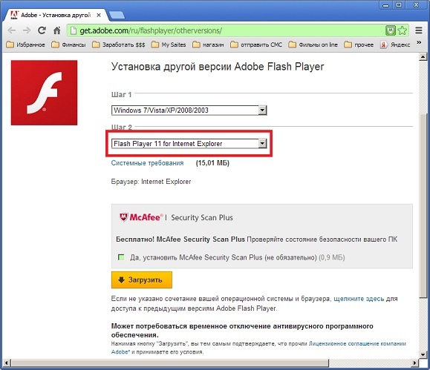

Регистрация и настройка

Запускаем клиент и жмем кнопку регистрация:

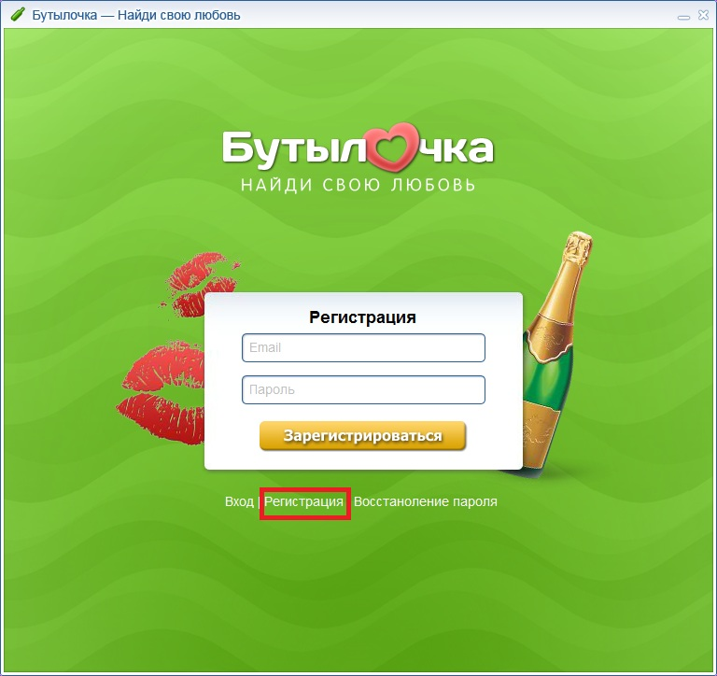

Вводим в поле Email действительный электронный почтовый адресс
В поле Пароль вводим какой нибудь пароль (не от эл.почты, а придумываем новый !!!)
Жмем кнопку Зарегистрироваться !!!

На указаный почтовый адресс придет письмо со ссылкой:

Для завершения регистрации перейдите по ссылке:
http://games.itsrealgames.com/api.php?method=confirmReg&key=хххххххххххххххххх

ссылку необходимо будет скопировать в строку браузера и нажать кноку Enter, после чего процедура регистрации будет завершена.

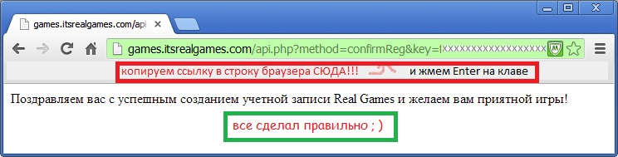

переключаемся на вкладку ВХОД (выделено красным)

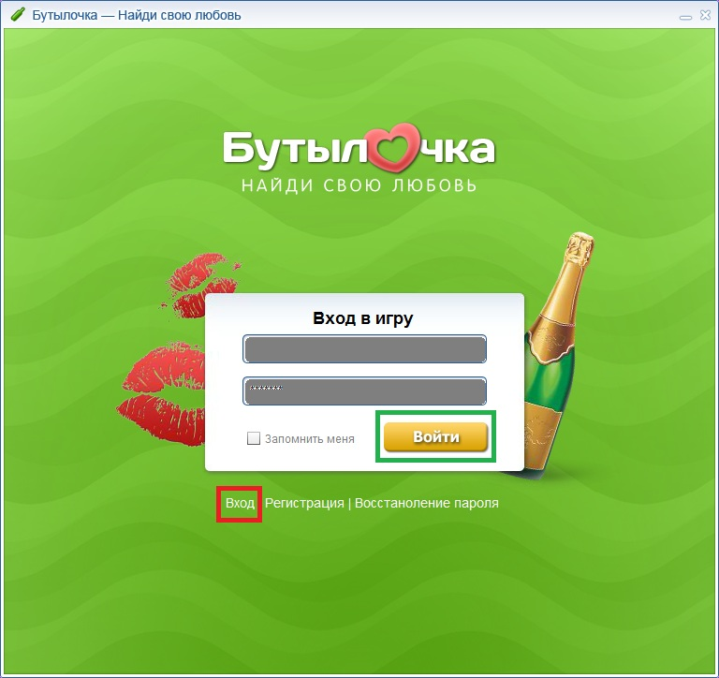

Вводим в поле Email электронный почтовый адресс указанный при регистрации
В поле Пароль вводим пароль указанный при регистрации
Жмем кнопку ВОЙТИ (выделено зеленым) !!!

Следующий шаг требует особого внимания !!!

При первом входе программа попросит внести данные о новом аккаунте !!!

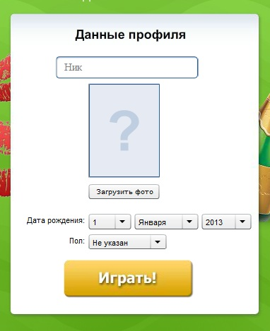

для выделения нужного поля использовать клавишу ТАБ (табулятор)
для изменения поля использовать клавиши стрелка-в-верх или стрелка-в-низ
особое внимание на выбор поля ПОЛ, поскольку в последствии данный параметр недоступен
(по умолчанию - женский)

Играть!
; )`

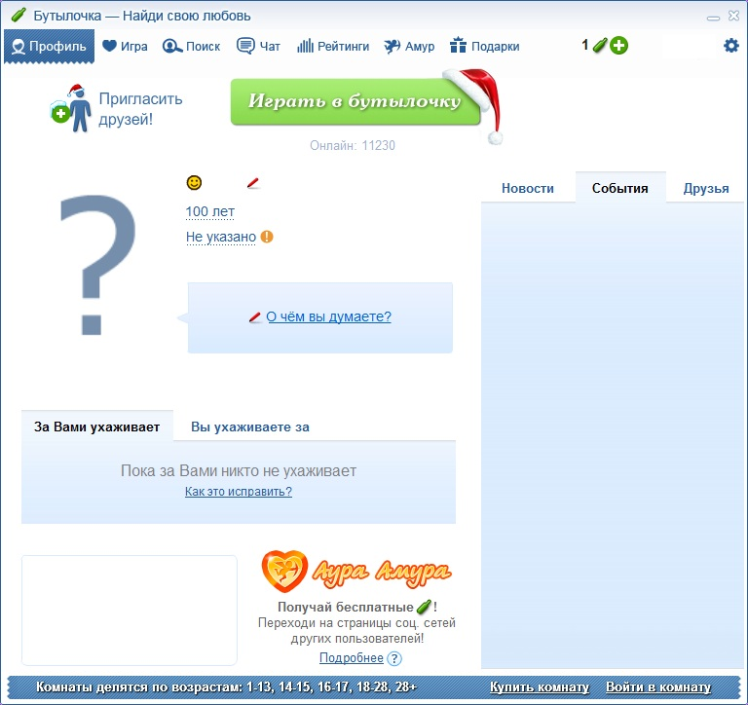

Скачать клиент «Бутылочка» можно с форума проекта >>

http://forum.itsrealgames.com/topic/311-отдельный-клиент-игры-бутылочка/

если ссылка не работает идем поэтапно >>

- http://forum.itsrealgames.com/

- Бутылочка - найди свою любовь

- Отдельный КЛИЕНТ ИГРЫ БУТЫЛОЧКА!

(топик рекомендован к прочтению)

Прямая ссылка на файл >>

http://games.itsrealgames.com/clients/BottleInstaller.exe

